基隆市國民中小學教師素養導向教學備課紀錄表(2024版)
教 學 班 級 ： 四年級國語抽離組 教學領域：國語文領域 教學單元：翰林版國語第八課
授課教師姓名： 王浩翎 服務學校：深澳國小 觀 察 者：王暉評老師 備課時間：__115_年__5__月__8__日__15__時_00_分
教學設計說明與對話 | 觀察焦點及觀察工具
- 這節課學生要達到的學目標：  • 能讀懂〈夢幻全壘打〉第15至19段的課文內容。  • 能運用觀察、推論與預測策略，理解人物情緒與故事情境。  • 能透過課文內容體會家人互動與遵守約定的重要性。  • 能正確理解並運用「插腰、贏、挨罵」等語詞。  能連結自身生活經驗，分享自己與家人互動的經驗與感受。  - 這節課預定的教學流程：  引起動機複習已學得知識課文解釋(看圖說故事) 文字練習結語與生活連結  - 這節課學生經驗連結、教材組織及評量回饋：  本課結合學生熟悉的棒球活動與家庭生活經驗，透過實際球具與生活化情境，幫助學生理解課文內容。教材安排由具體到抽象，先透過圖片、影片與實物建立情境，再進入課文內容分析與情緒理解。  評量方式包含：  - 口頭回答與討論表現  - 學生參與態度  - 是否能表達人物情緒與自身經驗  - 這節課學習任務、探究的學習策略或方法：  •觀察圖片與人物表情，推論角色心情。  • 透過教師提問，進行文本理解與情境思考。  • 運用預測與推論策略理解故事發展。  • 從課文中找出指定語詞並理解其意思。  •分享自身生活經驗，進行生活情境連結。  - 這節課師生和同儕互動的學習安排：  • 教師透過提問與引導，鼓勵學生口頭表達想法。  • 學生透過觀察圖片與課文內容，分享對角色情緒的看法。  • 教師與學生進行生活經驗交流，建立情感連結。  • 教師於學生回答後給予適時鼓勵與修正，提升學生參與感與表達信心。  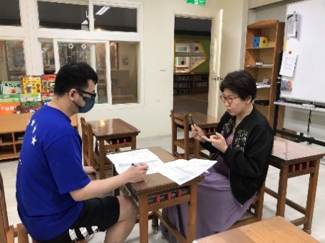 | - 觀察焦點(可複選)：  規準1︰營造情境化的學習  □規準2︰安排探究性的學習任務  規準3︰促發學生的學習互動  二、其它輔助觀察工具：  學生座位表  □  □
觀課相關配合事宜
（一）觀課人員觀課位置及角色（請打✔）
- 觀課人員位在教室：□前、□中、後、□小組旁、□個別學生旁。
- 觀課人員是： □完全觀課人員、有部分的參與，參與事項：__聆聽上課內容與_部分現場觀課_
- 拍照或錄影：□皆無、□皆有、□只錄影、只拍照。
（二）預定公開授課∕教學觀察日期與地點：
1.日期：_115__年_5__月_11__日__09___時_35_分 2.地點_資源教室乙________
（三）回饋會談預定日期與地點：（建議於公開授課∕教學觀察後三天內完成為佳）
1.日期：_115_年__5_月_13__日_11__時_10_分
2.地點__資源教室乙___________________________

